INSCRIPTION

Mme/Mr _________________________

Tél. : / / / / / /
Ou/et Portable : / / / / / /

Adresse mail : ___________________________

ADRESSE___________________________
__________________________________
__________________________________
__________________________________

Autorise Mon Fils – Ma Fille
_____________________________
Né(e) le /_ _ / _ _ / _ _ _ _ /

- À participer au Camp du 19 au 30 juillet 2018, en Haute-Savoie.
à St Julien en Genevois
- À recevoir, en cas d’urgence, tout soin médical ou chirurgical.
Signature des parents ou responsables légaux

JOINDRE :
¤ Un acompte de 40 € à l’ordre de :
Compagnie Filles Charité Jeunes
¤ Bons Vacances ou/et chèques vacances
¤ Prise en charge du comité d’entreprise
¤ Il nous restera à verser avant le départ la somme de /_________/
COÛT DU SÉJOUR : 550 €
(ce coût correspond au transport,
à l’hébergement, à l’ensemble des activités sportives du séjour)
Séjour déclaré Jeunesse et Sport :
Vous pouvez utiliser vos Bons Vacances de la CAF, chèques vacances ou réductions de comité d’entreprise pour ce séjour.

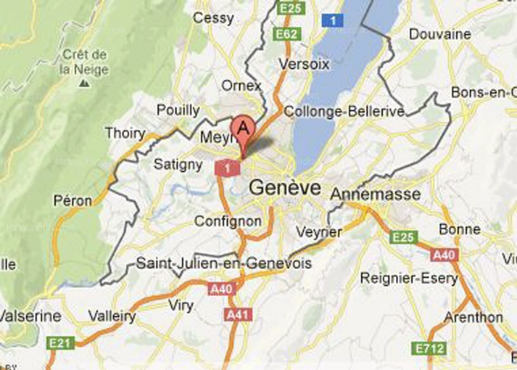

Tu recevras une feuille complémentaire avec les adresses et les derniers renseignements. Les places sont limitées alors à toi de t’inscrire au plus vite !
INSCRIPTION À RENVOYER À
Sœur Marie-Brigitte
14 Rue Blaise Pascal
15210 Ydes
Tél : 04.71.40.81.74/06 45 76 59 31
Port Sr Frédérique : 06.78.17.74.01

L’argent ne doit être en aucun cas un obstacle pour ta participation.
N’hésite pas à en parler !
Du 19 au 30 juillet 2018
CAMP VINCENTIEN
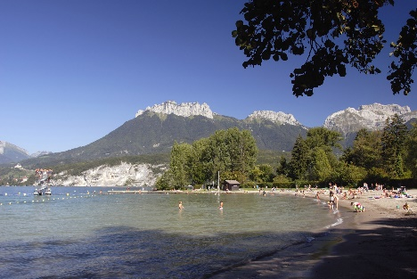
En Haute-Savoie et Suisse

à Saint Julien en Genevois
Si tu as entre 12 et 17 ans, viens découvrir la Haute Savoie et la Suisse avec nous !!
Le charme de ses habitants, de sa culture, sa gastronomie

12 jours pour… …..…
Faire le plein de bons souvenirs en
Tous genres :
Sportifs et détente
Retrouver des copains et copines d’autres coins de France
Chanter et prier ensemble
Vivre des temps de service pour tous et avec tous
Autour des valeurs de
Célébrer ensemble
Saint Vincent de Paul !!

